IAM Roles and permissions:

S3 Buckets:



EMR on EC2 Cluster:

EMR Studio:

EMR Workspace:

Pyspark Notebook:

(Api request)

S3 Raw data bucket, file uploaded:

Pyspark Notebook transformations:

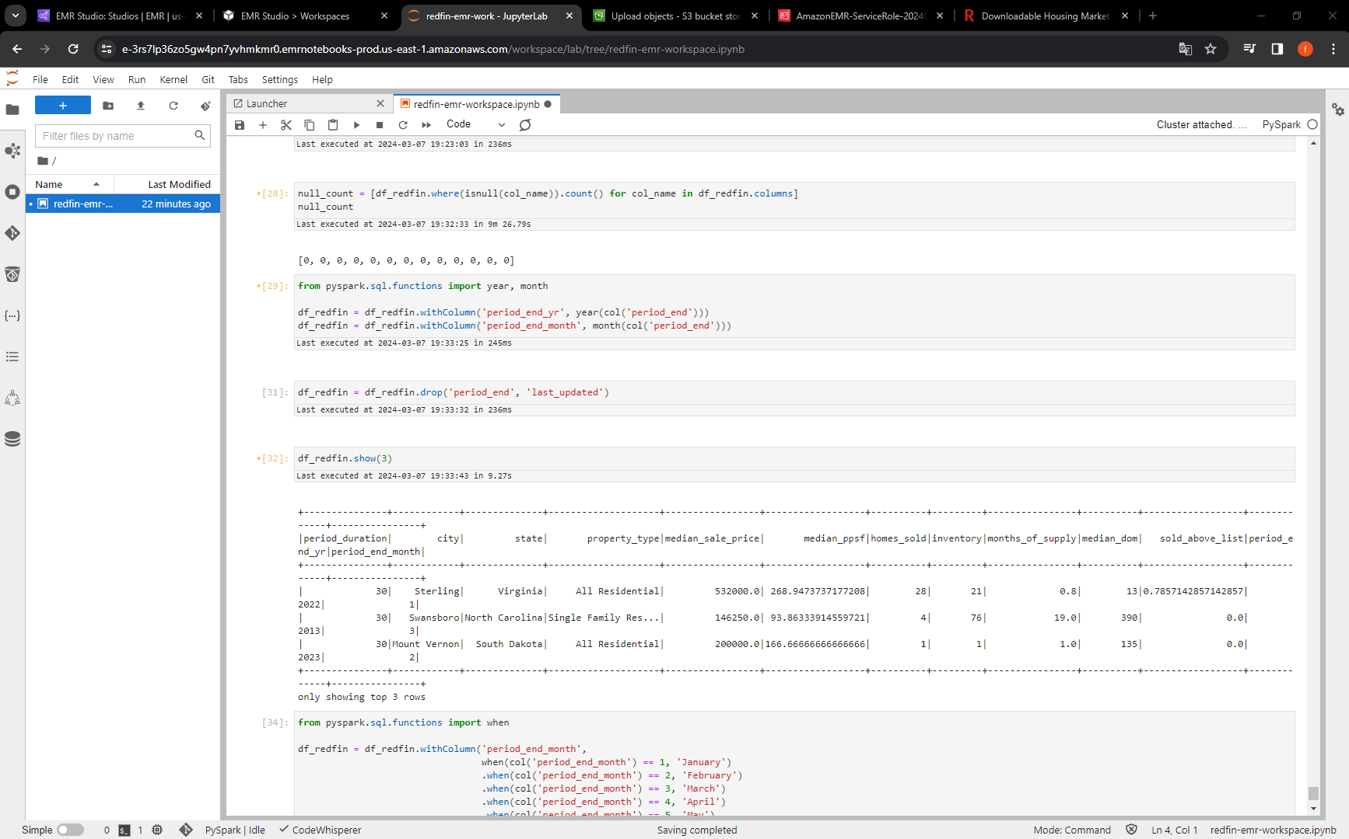

S3 Transformed bucket:

